Trung Quốc kêu gọi điều tra 'chuyên nghiệp' về sự cố đường ống Balticconnector
Theo Bloomberg
Trung Quốc thúc giục các quốc gia châu Âu tập trung vào kết quả điều tra thiệt hại đối với một đường ống ngầm quan trọng vào năm ngoái sau khi một quan chức cấp cao của Estonia đặt câu hỏi về cuộc điều tra của Trung Quốc được cho là đã gọi đó là một vụ tai nạn.
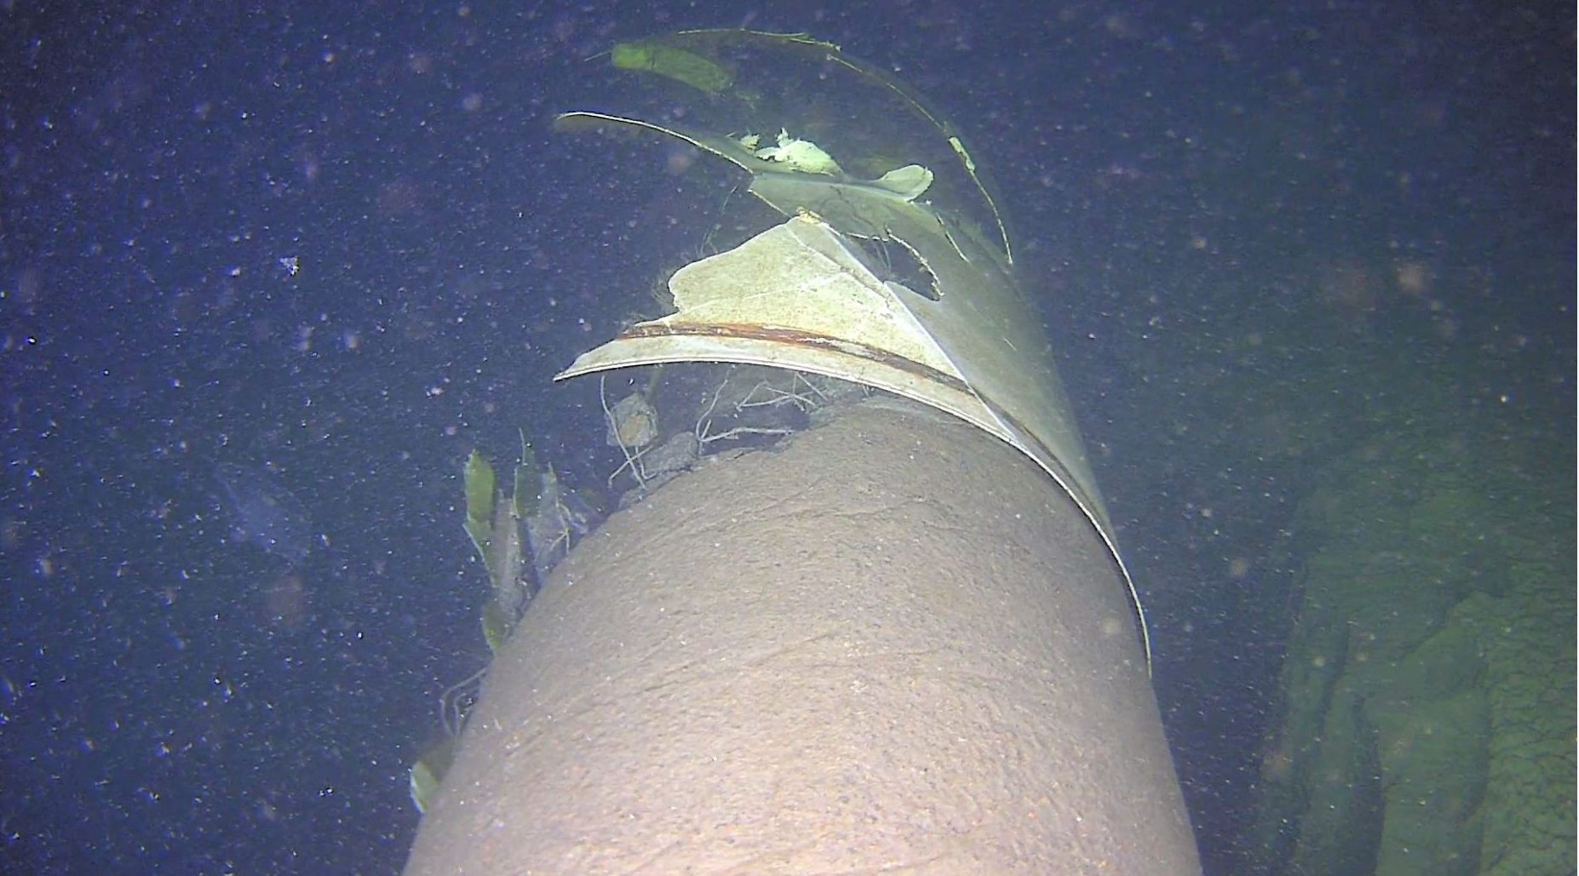
Bộ Ngoại giao Trung Quốc cho biết chính phủ tại Bắc Kinh đang "giao tiếp chặt chẽ" với các đối tác Estonia khi đánh giá sự cố của đường ống này. Tuần này, người đứng đầu bộ quốc phòng Estonia đã nêu phản đối báo cáo điều tra của Trung Quốc, trong đó coi sự cố vỡ đường ống dẫn khí Balticconnector do một tàu treo cờ Hồng Kông gây ra là do điều kiện bão.
"Chúng tôi hy vọng rằng tất cả các bên sẽ tiếp tục thúc đẩy cuộc điều tra theo một cách chuyên nghiệp, khách quan và hợp tác và cùng nhau đảm bảo rằng sự cố được xử lý đúng cách", đại diện của Bộ này tại Bắc Kinh cho biết trong một tuyên bố trả lời câu hỏi về sự lo ngại của Estonia.
Con tàu NewNew Polar Bear là nghi phạm chính trong vụ làm hỏng đường ống dẫn khí đốt Balticconnector, nối Phần Lan và Estonia. Chính quyền Phần Lan đã yêu cầu được lên tàu để điều tra, theo dữ liệu hàng hải cho thấy nó đã đi cắt ngang qua đường ống này trong hành trình đến St. Petersburg vào ngày 8 tháng 10.
Một cuộc điều tra do Trung Quốc tiến hành đã xác nhận rằng tàu phải chịu trách nhiệm, nhưng có thông tin cho rằng thiệt hại là do tai nạn và do một cơn bão mạnh gây ra.
Bộ trưởng Quốc phòng Estonia Hanno Pevkur đã đặt câu hỏi về phát hiện đó.
“Đối với cá nhân tôi, tất nhiên, rất khó hiểu tại sao thuyền trưởng của một con tàu có thể không nhận thấy trong một thời gian dài rằng bạn có một chiếc mỏ neo đang bị kéo lê dưới đáy biển”, ông nói với đài truyền hình công cộng ERR vào thứ Hai. “Nhưng nhiệm vụ của văn phòng công tố là hoàn tất cuộc điều tra”.
Vào cuối tháng 10, các nhà điều tra Phần Lan đã tìm thấy một chiếc mỏ neo ở gần địa điểm đường ống bị vỡ, đường ống này đã phải ngừng hoạt động trong sáu tháng và tốn 35 triệu euro (39 triệu đô la) để sửa chữa. Vấn đề này đã được tổng thống Phần Lan khi đó là Sauli Niinisto nêu ra trong cuộc gọi với người đồng cấp Trung Quốc Tập Cận Bình vào tháng 1.
Hai tuyến cáp viễn thông ngầm nối Estonia với Phần Lan và Thụy Điển cũng bị hư hỏng vào cùng thời điểm, mặc dù không rõ liệu cuộc điều tra của Trung Quốc có phát hiện ra cùng một tàu gây ra sự cố hay không.
Các cuộc điều tra hình sự ở Phần Lan và Estonia vẫn đang diễn ra. Estonia hy vọng Trung Quốc sẽ vào cuộc trong vấn đề này, Người phát ngôn Bộ Ngoại giao Mihkel Tamm cho biết. Chính quyền Trung Quốc vẫn chưa đáp ứng yêu cầu hỗ trợ pháp lý của Phần Lan và Estonia, mặc dù Bắc Kinh đã ra tín hiệu sẵn sàng làm như vậy, Tamm cho biết.
Về phần mình, Thủ tướng Phần Lan Petteri Orpo đã ca ngợi sự tham gia của chính quyền Trung Quốc.
"Tôi cũng rất vui vì Trung Quốc và chính quyền Trung Quốc đã hợp tác, nhưng chúng tôi không thể đưa ra bất kỳ kết luận nào" trước khi cuộc điều tra kết thúc, Orpo cho biết tại một cuộc họp báo ở Helsinki vào thứ Tư.



